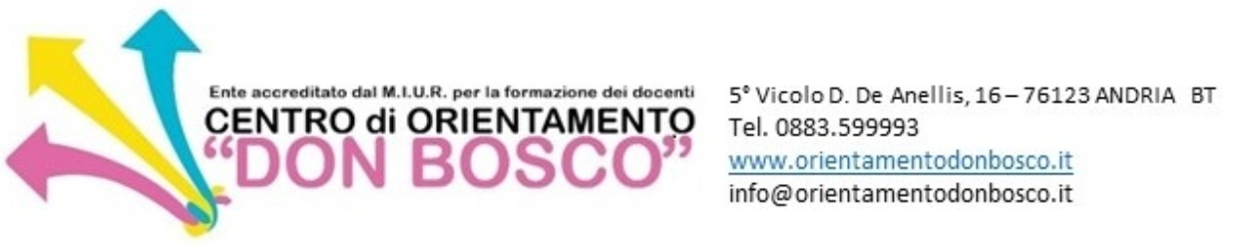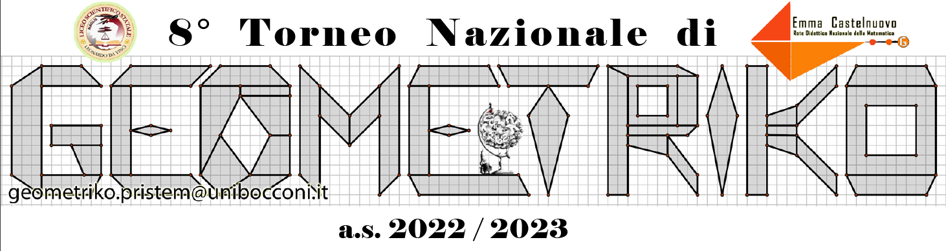
CORSO DI DIDATTICA DELLA GEOMETRIA & GEOMETRIKO
“LA MATEMATICA E LA SUA LUDODIDATTICA CON GEOMETRIKO E MENTEMATIKO”
MODULO DI ISCRIZIONE / Andria (BAT)
I.D. SOFIA: 78010
Il/la sottoscritto/a ___________________________________________________________________
CODICE FISCALE: ___________________________________________________________________
COMUNE DI NASCITA: ____________________________________ PROVINCIA ______________
Telefono Cellulare ___________________; e-mail ___________________________________________

Barrare la categoria di insegnamento di appartenenza:
□ PRIMARIA □ SECONDARIA 1°GRADO □ SECONDARIA 2° GRADO
Istituto di servizio e Comune Presidenza ___________________________________________________
COMUNE in cui è dislocata la Sede Centrale dell’istituto______________ Provincia _______________

Il corso della durata di 25 h sarà strutturato come segue:
- 8 h in presenza:
Venerdì 13 Gennaio 2023 ore 09:00/13:00 (Laboratorio in presenza 4 h)
Sabato 14 Gennaio 2023 ore 15:00/19:00 (Laboratorio in presenza 4 h)
presso
Scuola “Aldo Moro” Piazzale A. Mariano n. 1 – 76123 – Andria (BAT)

Docente formatore: prof. Leonardo Tortorelli (autore del “Modello Geometriko”)
- 11 h di studio autonomo (su dispense/materiali fornite al docente senza costi aggiuntivi)
- 6 h suddivise in 2 lezioni teoriche e laboratoriali on line (in diretta con possibilità di recupero)
-----------------------------------------------------------------------------------------------------------------------------------------
COSTO E MODALITA' DI PAGAMENTO
Il costo del corso ammonta a € 130,00 (pagabili con Carta Docente o Bonifico Bancario, istruzioni nell’apposito documento). Il pagamento deve essere effettuato in un’unica soluzione il prima possibile (nonostante la scadenza indicata dal formatore), poiché, in caso di raggiungimento del numero massimo di adesioni, e iscrizioni potrebbero chiudersi anticipatamente.
Il libro di testo con il gioco nell’ultimissima edizione ancora non in commercio e altri materiali acquistabili durante il Corso. Durante il Corso saranno disponibili anche altri accessori/pubblicazioni esclusive, senza alcun obbligo di acquisto. Gli ebook necessari per le 6 ore di sperimentazione e le 9 ore di studio autonomo sono compresi nel costo del corso.
Data________________ Firma per accettazione __________________________
• Dichiaro di acconsentire al trattamento dei dati personali ai sensi dell’art 13, dlgs. 196/2003.
Data________________ Firma per accettazione __________________________

ISTRUZIONI PER LA COMPILAZIONE
- COMPILARE LA PAGINA PRECEDENTE
- STAMPARE LA PAGINA PRECEDENTE (SENZA FARLA DIVENTARE DI DUE PAGINE!)
- FIRMARE NEI DUE CAMPI INDICATI
- SCANNERIZZARE il presente modulo (si consiglia la App Android TURBO SCAN).
- Inviarlo successivamente (IN FORMATO PDF) unitamente la RICEVUTA DEL BONIFICO o BUONO CARTA DOCENTE (IN FORMATO PDF) possibilmente in unico file agli indirizzi: e-mail:
L3ONARDO.TORTORELLI@GMAIL.COM
(ATTENZIONE! Il secondo carattere è un TRE!)
e
INFO@ORIENTAMENTODONBOSCO.IT
IMPORTANTE
- Se si paga con Carta Docente, inviare solo il presente modulo con il buono (fino a esaurimento posti).
- Se si paga con bonifico inviare il presente modulo con la ricevuta digitale del bonifico o sua scannerizzazione.

N.B.
L’iscrizione sulla Piattaforma SOFIA è consigliata ma non obbligatoria.

ISTRUZIONI PER IL PAGAMENTO CON BONIFICO: VEDI PAGINA 3
ISTRUZIONI PER IL PAGAMENTO CON CARTA DOCENTE: VEDI PAGINA 4
------------------------------------------------------------------------------------------------------------------------

PAGAMENTO CON BONIFICO BANCARIO
Versare il costo d’iscrizione (130,00 €) mediante Bonifico Bancario a beneficio del:
Centro Orientamento Don Bosco
Fineco Bank
IBAN: IT02J0301503200000003627809

CAUSALE:
“PAGAMENTO ISCRIZIONE CORSO GEOMETRIKO DI NOME PROVINCIA CHE OSPITA IL CORSO PER … (INSERIRE COGNOME E NOME del CORSISTA)”

------------------------------------------------------------------------------------------------------------------------
------------------------------------------------------------------------------------------------------------------------
PAGAMENTO CON “CARTA DEL DOCENTE”
Informazioni inerenti alla generazione dei buoni sulla piattaforma “Carta del docente” per l’acquisto di corsi di aggiornamento, svolti da enti qualificati o accreditati presso il Ministero dell’Istruzione, dell’Università e della ricerca.
La procedura è la seguente:
- Richiedere SPID. Per ottenere le credenziali SPID è possibile rivolgersi ad uno degli Identity Provider disponibile.

- Andare alla pagina “crea buono” cui si accede dal Menu consultabile sul sito:
https://cartadeldocente.istruzione.it/#/

- Apparirà la scritta: Per quale tipologia di esercizio/ente? Scegliere:
“FISICO”

- Apparirà la scritta: Per quale ambito? Scegliere: “FORMAZIONE E AGGIORNAMENTO”.

- Apparirà la scritta: “Scegli un bene/servizio. Scegliere:
“Corsi di aggiornamento enti accreditati/qualificati ai sensi della direttiva 170/2016”.

- Inserire l’importo del buono corrispondente al prezzo del servizio che si vuole acquistare.

- Il buono creato sarà accompagnato da un codice identificativo (QR code, codice a barre e codice alfanumerico), che potrà essere salvato sul proprio dispositivo e inoltrarlo per email (inviare al Centro all’indirizzo e-mail INFO@ORIENTAMENTODONBOSCO.IT e al referente scientifico L3ONARDO.TORTORELLI@GMAIL.COM).

Qui di seguito il link di un utile videotutorial da poter visionare:
https://www.youtube.com/watch?v=Z8zYbXA4PS4

Per ulteriori informazioni, rivolgersi a Giovanna Di Stefano, collaboratrice del Centro.
Cell. 338 / 447 3282
------------------------------------------------------------------------------------------------------------------------

